Herramientas de investigación (en construcción)

Aquí se expresan dos formas de investigación, la primera más moderna que la segunda.

Primera forma: Zotero + Prism + NotebookLM.
Zotero = Hub bibliográfico maestro (estructura, metadatos, .bib)
NotebookLM = Comprensión profunda (el "tutor" que te explica los papers antes de escribir)
Prism = Redacción científica + descubrimiento de nuevos papers
Zotero | Your personal research assistant
1. Instalar el plugin Better BibTeX (BBT)
- En Zotero, instalá el complemento Better BibTeX.
- Esto te permite exportar y mantener actualizado un archivo `.bib` automáticamente.
2. Configurar exportación automática
- En Zotero, hacé clic derecho sobre tu colección → Export Library.
- Elegí formato Better BibTeX.
- Activá la opción “Keep updated” (mantener actualizado).
- Guardá el archivo, por ejemplo: `bibliografia.bib`.
3. Verificar claves de cita
- Cada referencia tendrá una “citekey” (ej. `alberts2002cell`).
- Podés personalizar el formato de las citekeys en las preferencias de BBT.
Prism - Editor LaTeX con IA
1. Subir tu archivo `.bib`
- En tu proyecto LaTeX dentro de Prism, colocá el archivo `bibliografia.bib` en la carpeta del proyecto.
2. Configurar el documento LaTeX
- En el preámbulo de tu `.tex`, añadí:
```
\bibliographystyle{plain}
\bibliography{bibliografia}
```
- Esto le dice a LaTeX que use tu archivo `.bib`.
3. Citar dentro del texto
- Usá el comando `\cite{clave}` donde quieras insertar una referencia.
- Ejemplo:
```
Como se describe en \cite{alberts2002cell}, la biología celular...
```
4. Compilar
- Prism compilará el documento y generará la sección de bibliografía automáticamente al final, con el estilo que hayas elegido.

El primer paso comienza en Prism, donde defines un prompt de investigación que actúa como brújula para tu trabajo. Desde allí puedes buscar papers relevantes directamente en la plataforma, analizar artículos relacionados y construir un mapa de conexiones entre ellos. La integración con Zotero te permite organizar y sincronizar referencias de manera automática, asegurando trazabilidad y orden en tu bibliografía. Además, Prism ofrece resúmenes de los papers que encuentras, lo que acelera la revisión inicial, y finalmente te da la posibilidad de redactar tu propio artículo en LaTeX con formato académico impecable. En esta etapa, Prism funciona como un motor de descubrimiento y estructuración: te ayuda a reunir, organizar y dar forma inicial a la investigación.

Google NotebookLM | Tu asistente de investigación y organización de ideas basado en IA
- erkamkavak/zotero-notebooklm-connector: Chrome extension and zotero plugin to sync Zotero to Notebook LM
- Alternativa: Exportar desde Zotero una colección como .zip de PDFs y subirlo directamente a NotebookLM (más rápido que uno por uno).
Una vez que Prism te ha dado la base documental y estructural, pasas a NotebookLM para entrar en profundidad. Aquí cargas los papers seleccionados y puedes hacer preguntas específicas sobre ellos, explorar sus argumentos y comparar hallazgos entre distintos artículos. NotebookLM no solo resume, sino que también explica y conecta conceptos, ofreciendo una comprensión más rica de los contenidos. Es el espacio donde conviertes la información recopilada en conocimiento profundo, aclarando dudas, verificando interpretaciones y encontrando relaciones que quizás no eran evidentes en la primera lectura.

Segunda forma: en un principio se describen cada una de las herramientas, luego la utilidad de cada una y, por último, la forma recomendada de integrarlas para su uso.

Elicit: The AI Research Assistant
Descripción: Plataforma de búsqueda y revisión de literatura científica potenciada por IA que permite consultar millones de papers y ensayos clínicos.
Uso: Formular preguntas en lenguaje natural para obtener resúmenes, listas de papers relevantes, extracción de variables y apoyo en revisiones sistemáticas.

Zotero | Your personal research assistant
Descripción: Gestor de referencias gratuito que guarda, organiza y cita fuentes académicas.
Uso: Capturar metadatos desde navegadores, organizar la biblioteca por colecciones y etiquetas, y generar bibliografías en Word, Google Docs u otros procesadores de texto.

Obsidian - Sharpen your thinking
Descripción: Editor de notas local basado en archivos Markdown que prioriza enlaces bidireccionales y mapas de conocimiento.
Uso: Tomar notas de lectura, construir una red de ideas interconectadas (Zettelkasten), crear plantillas para revisiones y mantener una base personal de conocimiento navegable.

The Free AI Prompt Generator [Unlimited & No Login] – Feedough
Descripción: Herramienta que transforma ideas vagas en prompts claros y bien estructurados para obtener mejores respuestas de modelos de lenguaje Feedough.
Uso: Mejorar la formulación de instrucciones para ChatGPT, Copilot u otras IAs; generar variantes de prompts para experimentar con tonos, formatos y objetivos.

Perplexity
Descripción: Motor de búsqueda conversacional que combina resultados web con respuestas generadas por IA y referencias a las fuentes.
Uso: Hacer preguntas concretas para obtener resúmenes rápidos y citados, verificar afirmaciones con enlaces a artículos y acelerar la fase de descubrimiento de información.

Connected Papers | Find and explore academic papers
Descripción: Herramienta visual que construye mapas de artículos científicos basados en co-citaciones y similitud temática.
Uso: Ingresar un paper o tópico para explorar el “vecindario” académico, identificar trabajos clave y trazar la evolución de un campo de investigación.

Semantic Scholar | AI-Powered Research Tool
Descripción: Motor académico con funciones de IA que extrae conceptos clave, citas y relaciones entre trabajos.
Uso: Buscar literatura, obtener resúmenes automáticos, filtrar por autores o años y descubrir conexiones relevantes entre artículos.

You are Crossref - Crossref
Descripción: Agencia que gestiona metadatos y DOI para publicaciones académicas.
Uso: Verificar y recuperar metadatos de artículos, validar DOIs en referencias y asegurar la trazabilidad de las citas en trabajos académicos.

Explainpaper
Descripción: Herramienta que simplifica y explica en lenguaje accesible párrafos de artículos científicos complejos.
Uso: Subir o pegar fragmentos de un paper y solicitar explicaciones, definiciones o resúmenes para entender mejor métodos, resultados y argumentos técnicos.

Search - Consensus: AI Search Engine for Research
Descripción: Buscador de evidencia científica que sintetiza hallazgos relevantes para responder preguntas específicas con respaldo de papers.
Uso: Consultar sobre una afirmación científica para obtener una respuesta basada en literatura revisada por pares y acceder a los estudios que sostienen esa respuesta.

Scholarcy - Knowledge made simple
Descripción: Resumidor automático que extrae fichas de lectura, puntos clave, figuras y referencias de artículos largos.
Uso: Procesar rápidamente grandes volúmenes de papers para generar resúmenes ejecutivos, mapas de contenido y exportar metadatos a gestores bibliográficos.

Plan paso a paso para investigar y producir un Estado del Arte usando cada herramienta. Para cada herramienta encontrarás: objetivo, pasos concretos de uso, qué resultado generarás con ella y cómo integrarlo al Estado del Arte.

Elicit
Objetivo: Encontrar literatura relevante, extraer variables y obtener resúmenes estructurados.
Pasos de uso:
- Formular preguntas en lenguaje natural (ej.: “¿Evidencia sobre integración de renovables en redes eléctricas urbanas?”).
- Ejecutar búsquedas iterativas refinando por año, tipo de estudio o palabra clave.
- Usar extracción automática de variables (metodología, tamaño de muestra, hallazgos clave).
Resultado: Lista priorizada de papers con resúmenes estructurados y tabla de variables extraídas.
Integración al Estado del Arte: Usar la lista y las tablas de Elicit como la base empírica para las secciones de “literatura relevante” y “metodologías utilizadas”.

Zotero (revisar el extensor para el navegador)
Objetivo: Capturar, organizar y citar todas las fuentes encontradas.
Pasos de uso:
- Crear una colección, ej: “Energía sustentable — Estado del Arte”.
- Importar referencias desde buscadores u otro.
- Etiquetar por subtemas (almacenamiento, redes, políticas, vida útil, costos).
- Generar bibliografía y gestionar notas rápidas por entrada.
Resultado: Biblioteca completa y exportable con metadatos y citas en el estilo requerido.
Integración al Estado del Arte: Insertar citas y la bibliografía final automáticamente; enlazar cada afirmación del documento con la referencia en Zotero.

Obsidian
Objetivo: Construir un mapa del conocimiento y escribir borradores enlazados por conceptos.
Pasos de uso:
- Crear notas para cada paper clave (título, resumen, hallazgos, citas).
- Usar enlaces bidireccionales entre notas de conceptos (ej.: “almacenamiento” ↔ “baterías de flujo”).
- Crear un índice y un mapa visual (graph view) para identificar vacíos y clusters temáticos.
- Redactar secciones del Estado del Arte como notas enlazadas (introducción, métodos, debates, tendencias).
Resultado: Un repositorio interconectado que muestra cómo se relacionan ideas y evidencia.
Integración al Estado del Arte: Exportar o copiar borradores estructurados desde Obsidian al documento final; usar el mapa para justificar la estructura del Estado del Arte.

The Free AI Prompt Generator
Objetivo: Mejorar la formulación de prompts para las IAs que usarás en resúmenes, búsquedas y redacción.
Pasos de uso:
- Definir la tarea (ej.: “Genera resumen executivo de paper X en 200 palabras”).
- Generar variantes de prompts para comparar resultados (concisos, técnicos, dirigidos a público no especializado).
- Afinar prompts para extracción de metadatos, preguntas para Elicit o para pedir explicaciones en Explainpaper.
Resultado: Set de prompts optimizados para obtener respuestas útiles y comparables de distintas IAs.
Integración al Estado del Arte: Usar prompts consistentes para generar resúmenes comparables de papers y asegurar homogeneidad en las síntesis.

Perplexity
Objetivo: Obtener respuestas sintéticas y fuentes citadas para cuestiones concretas de contexto y datos rápidos.
Pasos de uso:
- Formular preguntas de contexto (ej.: “tasa de adopción de solar fotovoltaica 2010–2024 global”).
- Revisar las fuentes citadas en la respuesta y guardar las referencias relevantes en Zotero.
- Usar Perplexity para contrastar hallazgos y para explicaciones rápidas sobre términos técnicos.
Resultado: Resúmenes breves con referencias directas y comprobables; lista de enlaces para profundizar.
Integración al Estado del Arte: Incluir cuadros de contexto y cifras clave obtenidas y citadas con las fuentes de Perplexity; anexar enlaces en la bibliografía.

Connected Papers
Objetivo: Mapear el campo científico alrededor de papers clave y detectar trabajos fundacionales y emergentes.
Pasos de uso:
- Ingresar uno o varios papers seminales sobre el tema en cuestión.
- Explorar el grafo para identificar clusters temáticos y artículos influyentes.
- Exportar la lista de nodos relevantes y marcar los que faltan en tu colección de Zotero.
Resultado: Mapa visual de relaciones de co-citación y una lista priorizada de artículos conexos.
Integración al Estado del Arte: Utilizar el mapa para estructurar la revisión por subáreas y para justificar por qué ciertos papers son pivotes históricos o actuales.

Semantic Scholar
Objetivo: Buscar literatura, obtener resúmenes automáticos y métricas de impacto.
Pasos de uso:
- Búsqueda por términos y filtros (año, autor, citaciones).
- Leer resúmenes generados y anotar conceptos clave en Obsidian.
- Identificar artículos frecuentemente citados y autores líderes.
Resultado: Conjunto de papers relevantes con resúmenes, citas clave y enlaces a texto completo cuando esté disponible.
Integración al Estado del Arte: Usar como fuente para revisiones temáticas y para identificar tendencias de citación dentro del área.

Crossref
Objetivo: Verificar DOIs y metadatos de publicaciones para asegurar la precisión bibliográfica.
Pasos de uso:
- Revisar y validar DOIs extraídos antes de incluir referencias en el manuscrito.
- Obtener metadatos completos (fecha, revista, autores, ISSN) para Zotero.
- Corregir entradas bibliográficas incongruentes.
Resultado: Bibliografía con metadatos verificados y DOIs correctos.
Integración al Estado del Arte: Garantizar referencias precisas en el documento final y facilitar el acceso a los papers citados.

Explainpaper
Objetivo: Traducir y aclarar secciones técnicas densas de papers seleccionados.
Pasos de uso:
- Subir o pegar párrafos de métodos o resultados difíciles.
- Pedir explicaciones paso a paso, definiciones de términos y ejemplificaciones.
- Anotar las versiones “traducidas” en Obsidian como notas complementarias.
Resultado: Versiones simplificadas de secciones técnicas que facilitan la comparación entre estudios.
Integración al Estado del Arte: Incluir explicaciones simplificadas en cuadros explicativos o notas metodológicas, permitiendo lectores no expertos entender las técnicas usadas.

Consensus
Objetivo: Sintetizar el consenso científico sobre preguntas puntuales y reunir estudios que sustentan una conclusión.
Pasos de uso:
- Formular preguntas de síntesis (ej.: “¿Las baterías de litio siguen siendo la opción más rentable para almacenamiento a escala de red?”).
- Revisar los estudios que Consensus ofrece como evidencia y exportar los más relevantes a Zotero.
- Anotar los niveles de consenso y discrepancias.
Resultado: Respuestas basadas en literatura con listados de estudios de respaldo y grado de acuerdo entre ellos.
Integración al Estado del Arte: Usar como evidencia para secciones que requieren evaluación del consenso científico y para destacar debates abiertos.

Scholarcy
Objetivo: Generar resúmenes estructurados y fichas de lectura de artículos largos.
Pasos de uso:
- Subir papers completos o enlaces y obtener fichas con objetivos, métodos, resultados y limitaciones.
- Revisar y ajustar las fichas para precisión y anotarlas en Zotero/Obsidian.
- Usar las exportaciones para crear tablas comparativas entre estudios.
Resultado: Fichas estandarizadas que facilitan la comparación y la extracción de evidencia.
Integración al Estado del Arte: Incorporar las fichas en tablas comparativas dentro del documento y usar sus resúmenes para los apartados de “hallazgos clave” y “brechas de investigación”.

Flujo de trabajo sugerido (secuencia integrada) [En construcción]
- Definir alcance y preguntas de investigación; generar prompts con The Free AI Prompt Generator. Se recomienda usar Pain Prompt dentro de las opciones para la búsqueda.
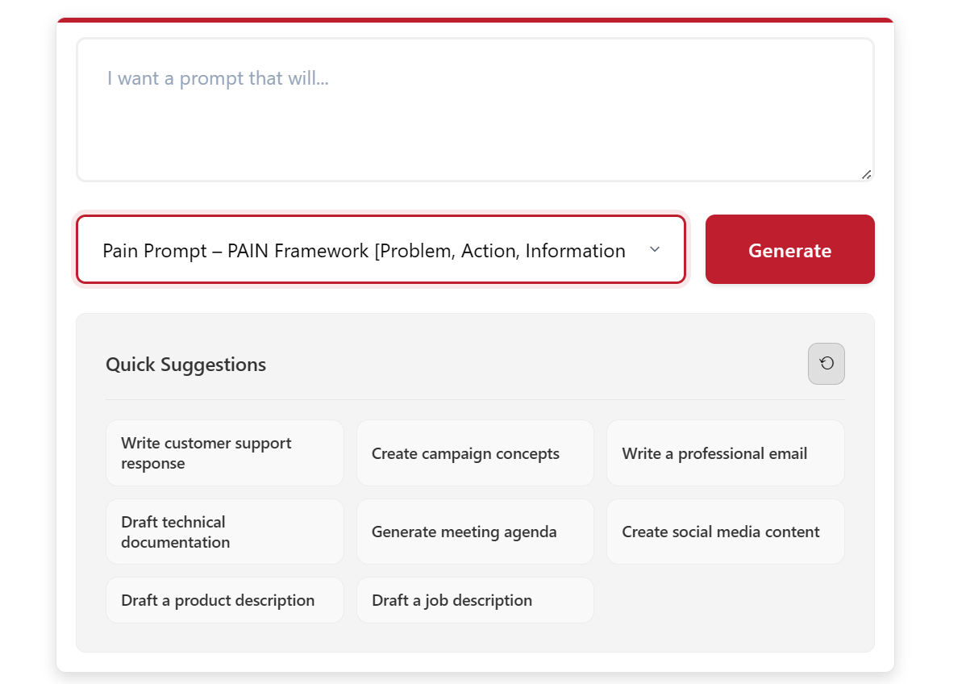

- Explorar el panorama y obtener indicadores rápidos con Perplexity y Consensus. Se recomienda el modo Investigación y establecer fuentes para la búsqueda solo académico para Perplexity. Para Consensus establecer “Past 5 yrs.” en Filters, y ver demás configuraciones convenientes. Confeccionar un documento con la información que se crea conveniente, extraída de la búsqueda. Elegir cuáles serán usados, según el enfoque que quiera darse.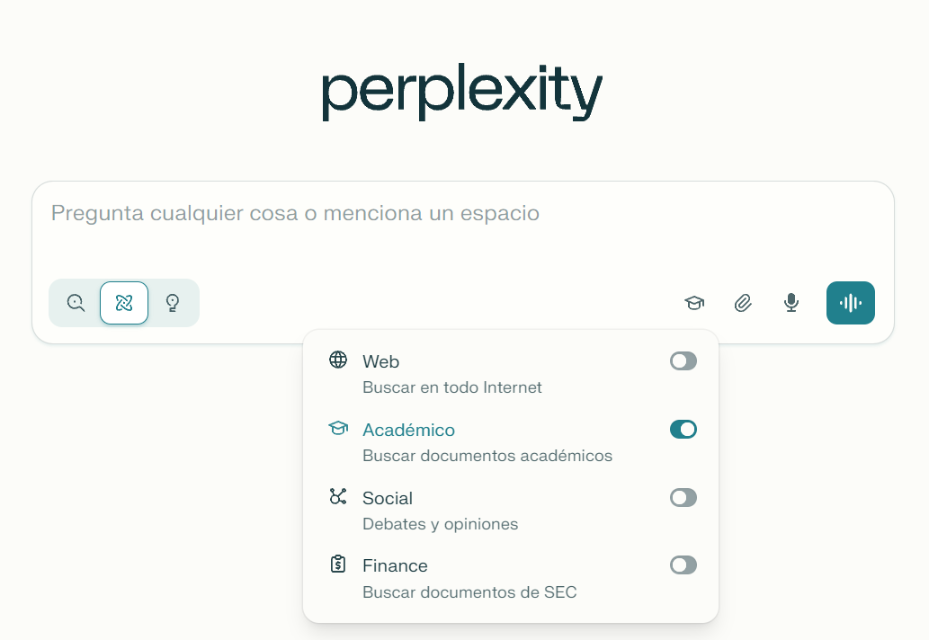
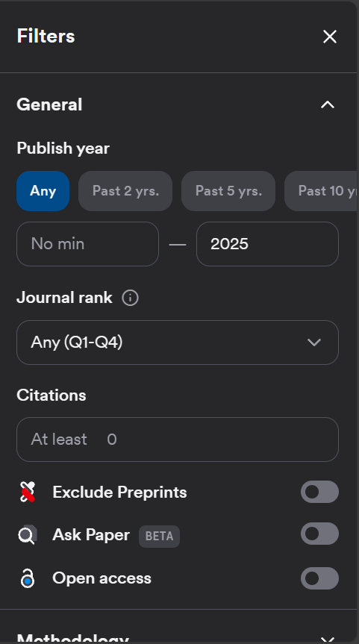
- Seleccionar uno, varios o todos los estudios recolectados basado en cierto criterio, para luego buscar literatura exhaustiva en Semantic Scholar y Elicit; mapear conexiones con Connected Papers.
- Importar y organizar todas las referencias en Zotero.
- Resumir papers con Scholarcy y Explainpaper; almacenar y vincular notas en Obsidian.
- Validar DOIs y metadatos con Crossref.
- Sintetizar hallazgos, construir tablas comparativas y redactar el Estado del Arte usando los resúmenes estandarizados.

Entregables finales
- Documento Estado del Arte con secciones: introducción, metodología de búsqueda, revisión por subtemas, discusión de brechas y conclusiones.
- Bibliografía gestionada por Zotero con DOIs verificados por Crossref.
- Repositorio de notas en Obsidian (exportable) con enlaces a fichas Scholarcy y resúmenes Explainpaper.
- Mapa de relaciones (Connected Papers) y tabla de variables extraídas por Elicit.

Herramientas nuevas e interesantes para revisar:
https://platform.edisonscientific.com/
Genesis Mission (“Misión Génesis” - impulsar investigación científica con IA)
Los investigadores que antes dedicaban gran parte de su tiempo a tareas manuales de análisis, procesamiento de datos o coordinación entre plataformas, ahora pasan a desempeñar un rol más estratégico: diseñar hipótesis, validar hallazgos y supervisar la interacción entre IA y experimentos.
Última, pero no menos importante, actualización:
- A continuación se muestran un conjunto de herramientas, algunas ya mencionadas, útiles para la investigación.
Elicit, Scite.ai, Research Rabbit, Semantic Scholar, Iris.ai, Scinapse, Inciteful, Perplexity AI, Phind, Metaphor Systems, ScholarAI, Litmaps, ResearchGPT / PaperBrain / Paper Digest, SciSpace, Explainpaper, Prism de OpenAI, Gemini Deep Research, Copilot Investigación Profunda, ChatGPT Investigar a fondo, Grok Expert, NotebookLM, Google Scholar Labs, Kimi Deep Research, Qwen Deep Research, Consensus.app

Guía de investigación

Partes esenciales de un proyecto de investigación (según la guía oficial)
- Título de la investigación
  - Preciso, conciso y representativo del tema.
- Resumen del proyecto
  - Síntesis breve de objetivos, metodología y resultados esperados.
- Planteamiento del problema
  - Identificación, delimitación y justificación del problema a investigar.
- Fundamento teórico o marco conceptual
  - Base científica y antecedentes (estado del arte).
- Objetivos
  - Generales y específicos, claros y medibles.
- Metodología
  - Diseño, técnicas, instrumentos y procedimientos de recolección de datos.
- Plan de análisis de datos
  - Estrategias estadísticas o cualitativas para interpretar resultados.
- Consideraciones éticas
  - Respeto a normas éticas, consentimiento informado, seguridad de datos.
- Cronograma de actividades
  - Plan temporal con fases y entregables.
- Presupuesto
  - Recursos humanos, materiales, financieros y tecnológicos.
- Bibliografía
  - Fuentes utilizadas, siguiendo normas de citación.
Otra organización:
Planteamiento del problema
Justificación
Objetivos
Estado del Arte
Marco teórico
Metodología
Desarrollo y análisis
Conclusiones y aportes

